Лабораторная работа №3

Дискреционное разграничение прав в Linux. Два пользователя

Галиева Аделина Руслановна

Содержание

# 1 Цель работы

Получение практических навыков работы в консоли с атрибутами файлов для групп пользователей.

# 2 Выполнение лабораторной работы

1. В прошлой лабораторной работе мы уже создавали учетную запись пользователя guest.

Учетная запись guest

Рис. 1: Учетная запись guest

1. Также задавали пароль для пользователя guest.

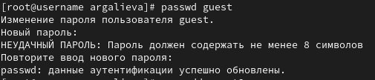

Рис. 2: Пароль для учетной записи guest

1. Создаем второго пользователя guest2 и задаем ему пароль.

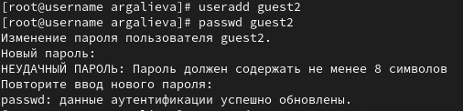

Рис. 3: Создаем второго пользователя guest2

1. Добавляем пользователя guest2 в группу guest.

Добавляем пользователя guest2

Рис. 4: Добавляем пользователя guest2

1. Выполняем вход в две учетные записи guest и guest2 на разных консолях. Для двух пользователей командой pwd определили директорию, в которой находимся. Сравнили её с приглашением командной строки. Уточняем имя нашего пользователя, его группу, кто входит в неё и к каким группам принадлежит он сам. Определяем командами groups guest и groups guest2, в какие группы входят пользователи guest и guest2. Сравниваем вывод команды groups с выводом команд id -Gn и id -G.

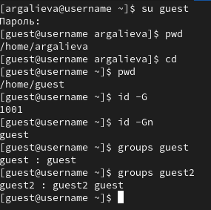

Рис. 5: Первый пользователь

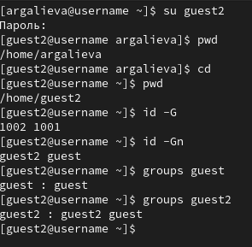

Рис. 6: Второй пользователь

1. Сравниваем полученную информацию с содержимым файла /etc/group. Просматриваем файл командой cat /etc/group.

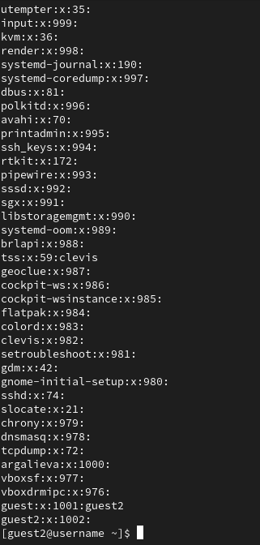

Рис. 7: Просмотр файла

1. От имени пользователя guest2 выполняем регистрацию пользователя guest2 в группе guest командой newgrp guest.

Регистрация пользователя guest2

Рис. 8: Регистрация пользователя guest2

1. От имени пользователя guest меняем права директории /home/guest, разрешив все действия для пользователей группы: chmod g+rwx /home/guest. От имени пользователя guest снимаем с директории /home/guest/dir1 все атрибуты командой chmod 000 dir1 и проверяем правильность снятия атрибутов.

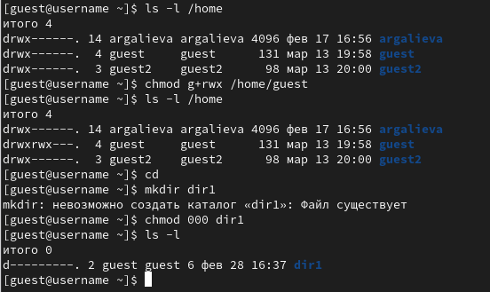

Рис. 9: Изменение прав у диреткории

1. Меняя атрибуты у директории dir1 и файла file1 от имени пользователя guest и делая проверку от пользователя guest2, заполняем таблицу, определив опытным путём, какие операции разрешены, а какие нет. Если операция разрешена, заносим в таблицу знак «+», если не разрешена, знак «-». Сравниваем таблицы со второй лабораторной работы №2. На основании заполненной таблицы определяем те или иные минимально необходимые права для выполнения пользователем guest2 операций внутри директории dir1 и заполняем другую таблицу. Обозначения в таблице: (1) - Создание файла, (2) - Удаление файла, (3) - Запись в файл, (4) - Чтение файла, (5) - Смена директории, (6) - Просмотр файлов в директории, (7) - Переименование файла, (8) - Смена атрибутов файла.

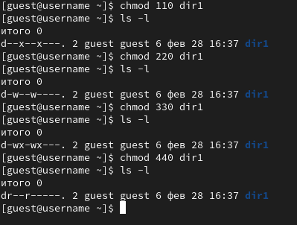

Рис. 10: Заполняем таблицу

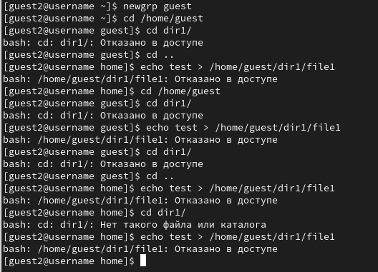

Рис. 11: Заполняем таблицу

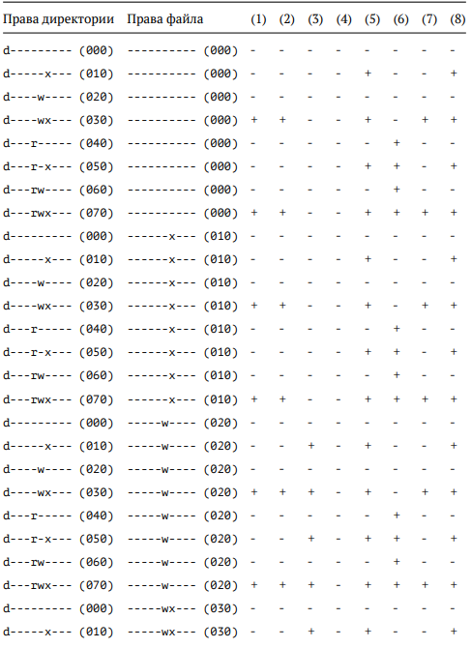

Рис. 12: Установленные права и разрешенные действия для групп

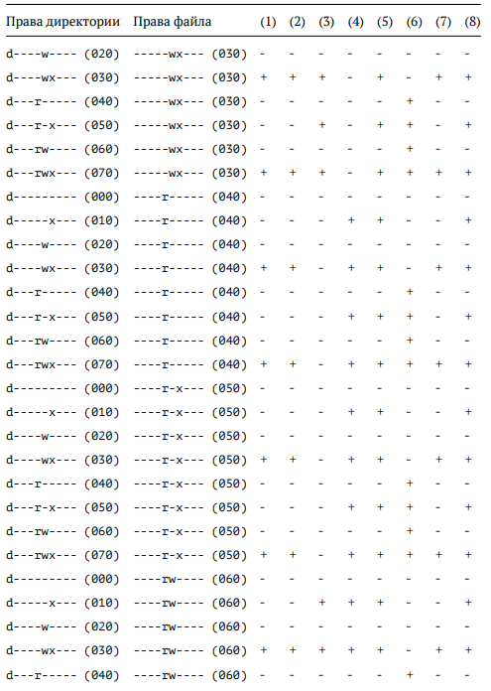

Рис. 13: Установленные права и разрешенные действия для групп

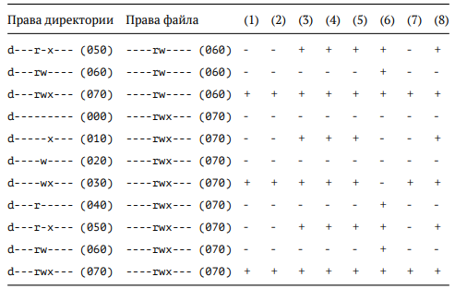

Рис. 14: Установленные права и разрешенные действия для групп

1. На основании заполненной таблицы я определила те или иные минимально необходимые права для выполнения пользователем guest2 операций внутри директории dir1 и заполнила таблицу. Для заполнения последних двух строк опытным путем проверила минимальные права для создания и удаления поддиректории.

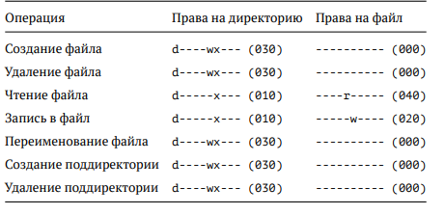

Рис. 15: Минимальные права для совершения операций

1. Сравнивая таблицы с такой же таблицей из предыдущей лабораторной работы, могу сказать, что они одинаковы. Единственное различие только в том, что в предыдущей лабораторной работе я присваивала права владельцу, в этот раз группе.

# 3 Выводы

В ходе выполнения лабораторной работы, я приобрела практические навыки работы в консоли с атрибутами файлов для групп пользователей.